8/2018


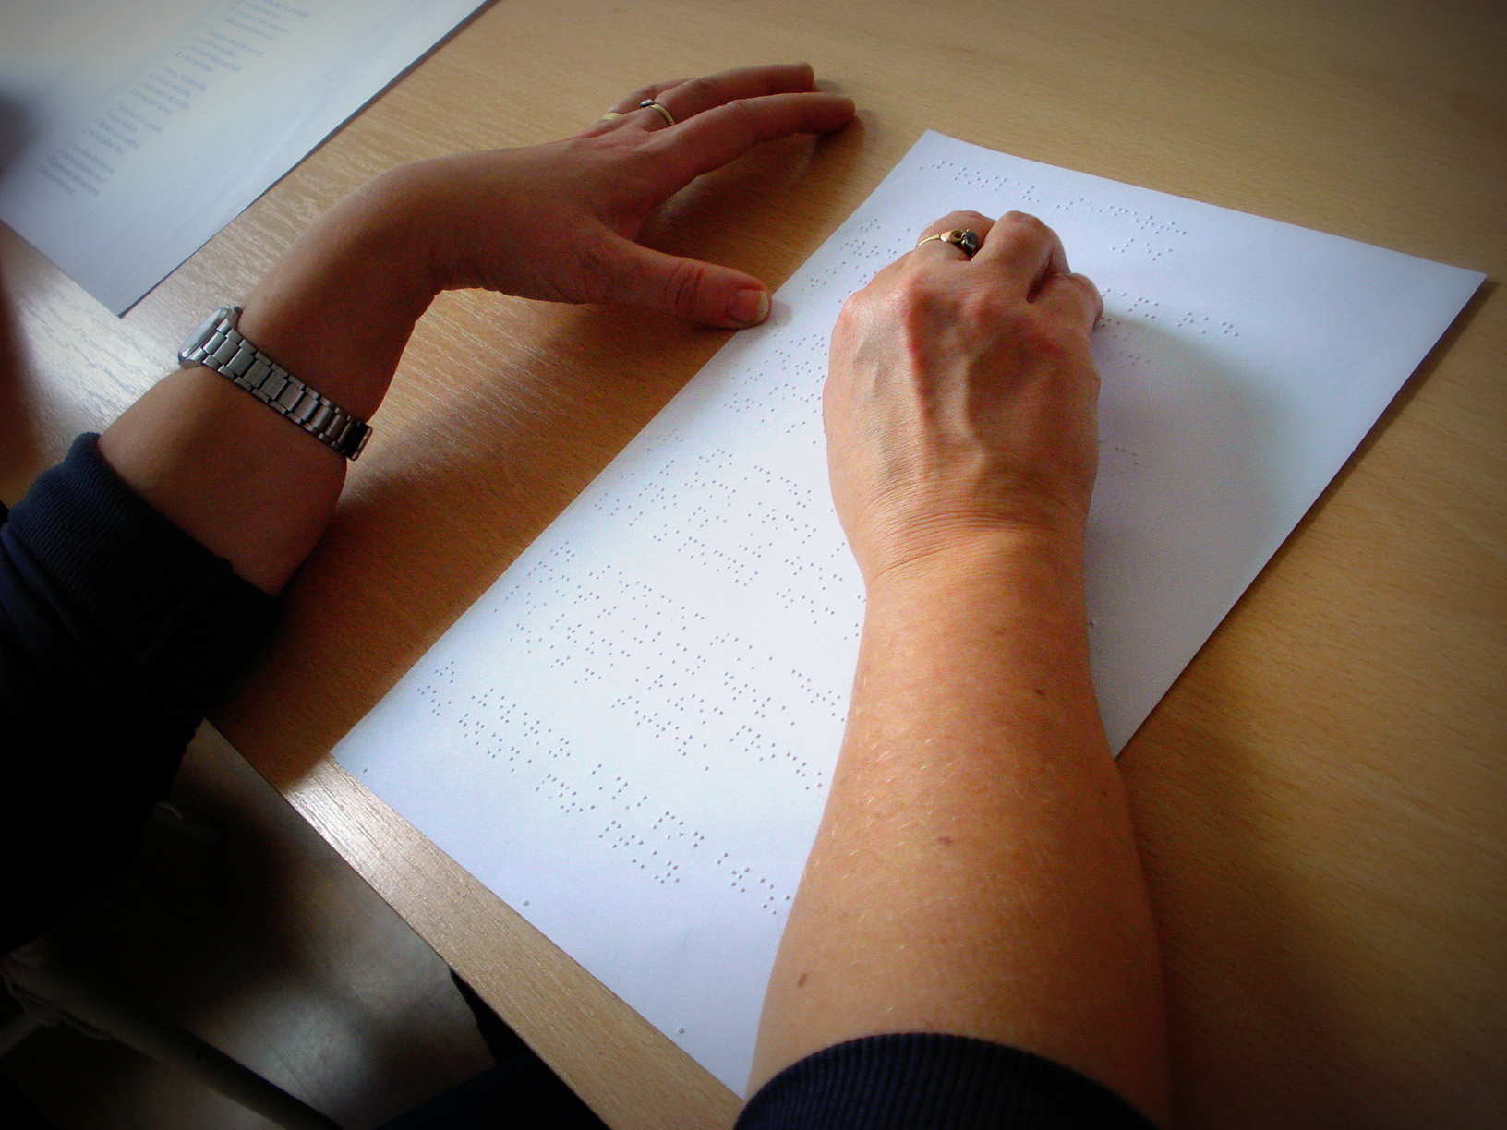
PANORAMA
Časopis nejen pro zrakově postižené

Vážení čtenáři!

Do rukou se Vám dostává další číslo měsíčníku PANORAMA, který vydáváme ve zvětšeném černotisku.

Na stránkách tohoto bulletinu vás seznamujeme s činností naší organizace, do které patří organizování nejrůznějších vzdělávacích programů, poskytování sociálně právního poradenství, asistenční, průvodcovská a předčitatelská služba, Centrum denních služeb, sociálně terapeutické dílny, sport, pořádání rekondičních a rekreačních pobytů a další. Více se o těchto aktivitách dočtete v jednotlivých rubrikách, které jsou jim vyhrazeny.

Časopis si můžete nechat zasílat prostřednictvím e-pošty. Naše adresa je: on.ji@tiscali.cz. Lze si jej také stáhnout z webových stránek naší servisní organizace: www.tyflocr.cz
Sdělte nám, zda máte o tento bulletin zájem a v jaké formě jej chcete odebírat.

Napište nám, co Vás zajímá, co byste si v časopise rádi přečetli. Těšíme se na vaše příspěvky!
Za Organizaci nevidomých
Pavel Hegner
Předseda ON
1
>>>>>>>>>>>>>>>>>>>>>>>>>>>>>>>>>>>>>>>>>>>>>>>>>>>>>>>>>>>>

PRAVIDELNÉ AKCE V ROCE 2018

Každých 14 dnů, liché týdny - pondělí simulovaná zvuková
střelba nebo různé společenské hry (dle zájmu) v klubovně Tyflo ČR o.p.s., Fritzova 4258/2, 586 01 Jihlava, od 14:00 hodin
Vede: Erika Gaňová
Kontakt: telefon P. Hegner 776 805 838,
Erika Gaňová 603 410 605

Každých 14 dnů, sudé týdny - pondělí, pletení v klubovně
Od 14:00 hodin
Vede: Zlatuše Hegnerová,
Telefon P. Hegner 776 805 838

Každou středu 9:00-10:00 cvičení „Aby záda nebolela“
klubovna Tyfla nebo masérna
Vede: Ivana Rytychová
Telefon 728 460 886, 776 805 838

Každých 14 dnů - sudé týdny, středa od 15:00 Bowling
Snack bar, Havlíčkova 58, Jihlava.
Vedou: Jana Novotná, Hana Valsová
Kontakt: Pavel Hegner, telefon 776 805 838

Každý čtvrtek od 10:00 plavání - Vodní ráj Jihlava
Vedou: Jana Novotná, Jan Strnad
Kontakt: P. Hegner, telefon 776 805 838
2
>>>>>>>>>>>>>>>>>>>>>>>>>>>>>>>>>>>>>>>>>>>>>>>>>>>>>>>>>>>>

Každý čtvrtek od 14:00 Klub pro uživatele služeb Tyflo ČR o.p.s. a pro členy Organizace nevidomých - klubovna Tyflo ČR o.p.s., Fritzova 4258/2, 586 01 Jihlava
Vede: Erika Gaňová
Kontakt: P. Hegner, telefon 776 805 838, E. Gaňová 603 410 605

Upozorňujeme na možnost pravidelných klasických masáží v Jihlavě (záda + šíje) vždy v úterý 7:00-14:00 a ve středu 7:00-9:00 a 10:00-14:00 hodin. Masáže provádí zkušená masérka paní Ivana Rytychová, objednávat se můžete na tel.776 805 838. Členové ON mají výrazné slevy!!!

Platí stejné ceny i slevy pro naše členy!!!

Odborné sociální poradenství Jihlava

Provozní doba: Tyflo ČR o.p.s.
úterý: 8:00 – 12:00 Fritzova 4258/2
čtvrtek: 12:00 – 16:00 Jihlava

terénní služba Kontakty:
úterý: 8:00 – 12:00 e-mail: tyflo@seznam.cz
středa: 12:00 – 16:00 Tel: 776805838
pátek: 8:00 – 12:00

Bc. Ivana Vomelová
3
>>>>>>>>>>>>>>>>>>>>>>>>>>>>>>>>>>>>>>>>>>>>>>>>>>>>>>>>>>>>

PŘIPRAVUJEME NA SRPEN

4. 8. - 11. 8. Sjíždění řeky Vltavy na raftech
9. 8. Promítání fotografií s komentářem pro nevidomé a slabozraké od 14:00 v klubovně Tyfla – Václav Doležal, Jan Strnad
18. 8. - 25. 8. Brno – kulturní týden v Brně
31. 8. - 9. 9. Zahraniční pobytový zájezd – Makarská Riviéra/Chorvatsko

Významné dny osob se zdravotním postižením
SRPEN
1.8. Světový den na podporu kojení
ZÁŘÍ
12.9. Světový den první pomoci
13.9. Den pozitivního myšlení
21.9. Světový den proti Alzheimerově chorobě

4
>>>>>>>>>>>>>>>>>>>>>>>>>>>>>>>>>>>>>>>>>>>>>>>>>>>>>>>>>>>>

25.9. Mezinárodní den neslyšících
29.9. Svátek sv. Michala - patrona nemocných

PŘIPRAVUJEME NA ZÁŘÍ
12. 9. Kojetice – Sádek. Odjezd vlakem z hl. nádraží v 8:40 hod. do Kojetic, pěšky na Sádek – občerstvení. Vede: V. Nováková, Ing. Kejda. Akce klubu důchodců při ZV OSK TESLA a.s. Jihlava
13. 9. „Chrlická žába“ - pořádá CSS Brno-Chrlice, Chrlické nám. 2, Brno
17. 9. Jihlavský den zdraví spojený s akcí Mezi světy, od 10:00 hodin bude na Masarykově náměstí ve spolupráci s Tyflo ČR předvádění kompenzačních pomůcek a výstava výrobků našich členů a klientů Tyflo ČR o.p.s.
20. 9. Promítání fotografií s komentářem pro nevidomé a slabozraké od 14:00 v klubovně Tyfla – Václav Doležal, Jan Strnad
22. 9. „Tyflosam 2018“ - soutěž v prostorové orientaci s bílou holí nebo vodicími psy
5
>>>>>>>>>>>>>>>>>>>>>>>>>>>>>>>>>>>>>>>>>>>>>>>>>>>>>>>>>>>>

SOCIÁLNÍ OKÉNKO
Cena VVZPO za publicistické práce
Vládní výbor pro zdravotně postižené občany opět vyhlásil Cenu za publicistické práce na téma zdravotního postižení a fotografickou soutěž na téma Navzdory bariérám.
Cena je udělována za publicistické práce na téma zdravotní postižení ve třech kategoriích – televizní, rozhlasové a tiskové. Ve všech kategoriích mohou být díla uveřejněna také prostřednictvím internetu. Přihlásit lze dílo publikované od 1. 10. 2017 do 30. 9. 2018.
Publicistická díla lze přihlašovat do 30. září 2018 ve 3 kopiích na adresu:
Úřad vlády ČR
Sekretariát Vládního výboru pro zdravotně postižené občany
nábřeží Edvarda Beneše 4
118 01 Praha 1
Nebo je možné zaslat přihlášku i díla v elektron. podobě na email: novakova.petra@vlada.cz.
6
>>>>>>>>>>>>>>>>>>>>>>>>>>>>>>>>>>>>>>>>>>>>>>>>>>>>>>>>>>>>

Do fotografické soutěže na téma NAVZDORY BARIÉRÁM mohou být přihlášeny takové fotografie, které nejlépe zobrazují okamžiky, kdy člověk se zdravotním postižením překonal stávající bariéry, ať už architektonické, informační nebo i mezilidské.
Dílo se přihlašuje do soutěže na sekretariát Vládního výboru pro zdravotně postižené občany, a to na email: fotosoutez@vlada.cz do 15. října 2018. Fotografie se zasílají ve formátu JPG ve velikosti max. 6 MB. Přihlásit se mohou profesionálové i amatéři z České republiky. Do soutěže budou přijaty od každého autora maximálně 3 snímky.
Propozice k soutěžím naleznete na stránkách Vládního výboru a informace k soutěžím podává Petra Nováková, tel.: 224 002 316, email: novakova.petra@vlada.cz.
Mgr. Václav Krása - předseda NRZP ČR
Zdroj: http://www.nrzp.cz/aktualne/informace-predsedy-nrzp-cr/1966-informace-c-54-2018-vyhlaseni-xxv-rocniku-ceny-vvzpo.html
7
>>>>>>>>>>>>>>>>>>>>>>>>>>>>>>>>>>>>>>>>>>>>>>>>>>>>>>>>>>>>

HISTORIE SPORTU
Další splátku se pokusili němečtí fotbalisti odvésti v říjnu, povedlo se pouze napolovic, když zápas skončil nerozhodně 2:2.
Koncem října hostoval v Jihlavě opět populární SK Židenice. Zvítězil 5:0 a tisk přinesl o utkání tuto zprávu:" SK Židenice - SK Jihlava 5:0 (2:0). Nepříznivé počasí, které znemožnilo veškerou hru, podlehlo mužstvo domácí technicky vyspělejšímu soupeři o několik tříd. Zápas, který byl ukončen o celých 30 minut dříve, řídil obětavě soudce Popílek". Sport a zvláště kopaná je dosti nákladným sportem. Již z předcházejících kapitol jsme se několikrát přesvědčili, že finančních potíží bylo vždy dost a nějaké státní podpoře se tehdejším sportovcům ani nesnilo. Dnešní tělovýchova a sport je na tom po této stránce daleko lépe, ale přesto jsou tělovýchovné jednoty vedeny k hospodářské soběstačnosti.
8
>>>>>>>>>>>>>>>>>>>>>>>>>>>>>>>>>>>>>>>>>>>>>>>>>>>>>>>>>>>>

Ale v tehdejší době byla hospodářská soběstačnost nepsaným, ale nutným zákonem každého sportovního klubu. Proto byly občas pořádány různé sportovní i jiné akce a většina klubů měla dokonce ustaveny zábavní odbory.
Z předchozích listů jsme rovněž seznali, že v poměru mezi českými a německými sportovci bylo často střídavě "oblačno i zamračeno"
Šlo - li však o plný úspěch nějaké akce, pak se mezi sportovci obou národností plně " vyjasnilo. "
Pokračování příště. Nech

SVRATKA 2018
I tento rok nám turistická ubytovna TJ Mars – Svratka poskytla zázemí pro víkendovou OLYMPIÁDU ZRAKOVĚ POSTIŽENÝCH. Letos to byl již 29. ročních sportovních her.
9
>>>>>>>>>>>>>>>>>>>>>>>>>>>>>>>>>>>>>>>>>>>>>>>>>>>>>>>>>>>>

Všech 17 soutěžících se na Svratku sjelo již v pátek 6. července odpoledne. A v sobotu jsme plni nadšení překonávali sami sebe v těchto disciplínách:
Lehko atletický pětiboj – vrh koulí, hod granátem, oštěpem, diskem a hod míčem s uchem – „ušák“. Mimo soutěž jsme se bavili hrou Pétanque (koulená) a šipkami. Vyhrál každý, kdo se zúčastnil. Ti nejlepší dostali věcné ceny a diplomy.
Pohodové teplé večery jsme v pátek strávili u táboráku s kytarou a v sobotu trochu slavnostně a tanečně u reprodukované hudby.
Víkend proběhl ve sportovním duchu a v přátelské atmosféře. Překonávali jsme sami sebe ve sportovních disciplínách a vzájemně se podporovali ve všech oblastech. Byl to opravdu vydařený víkend a všichni se těšíme na další ročník olympiády pro zrakově postižené, která proběhne opět v turistické ubytovně TJ Mars – Svratka.

10
>>>>>>>>>>>>>>>>>>>>>>>>>>>>>>>>>>>>>>>>>>>>>>>>>>>>>>>>>>>>

Počasí o prázdninách 2018

Léto tohoto roku začalo velice brzy. První vysoké teploty Česko zasáhli už v dubnu a květnu. Pomyslnou třicítku meteorologové naměřili 3. května na Moravě a Slezsku, ale ten samý den v Praze teplota vyšplhala pouze k 19°C.
Z Prahy pochází i 29 let se držící absolutní teplotní rekord ČR, kdy 27. 7. 1983 bylo v Praze - Uhříněvsi naměřeno 40,2°C. To platilo do roku 2012, kdy byl tento rekord překonán na stanici v Dobřichovicích. 7. 8. tam bylo naměřeno +40,4 °C.
I letošní přelom července a srpna slibuje tropické teploty, ale také s nimi spojené riziko vzniku požárů a varování před silnými bouřkami. Krásné počasí nás vyzívá k aktivně strávenému létu. Bohužel dlouhodobě vysoké teploty a málo srážek neprospívá kvalitě vody v rybnících a přírodních nádrží. Pokud si chcete užít koupání bez chemicky upravované vody, můžete si zajet do Třeště, kde je již třetím rokem v provozu přírodní biotop Malvíny.

11
>>>>>>>>>>>>>>>>>>>>>>>>>>>>>>>>>>>>>>>>>>>>>>>>>>>>>>>>>>>>

NAŠI DOBROVOLNÍCI

Abychom mohli dobře realizovat svou činnost a pomáhat nevidomým a zrakově postiženým, neobejdeme se bez dobrovolníků - dobrých duší, které jsou ochotny nám věnovat svůj čas, energii nebo znalosti, za což jim patří náš obrovský obdiv a dík!

Chtěli byste se i Vy stát jedním z nich? Přivítáme Vás s otevřenou náručí.

Dobrovolníci u nás pomáhají s přípravou jednorázových i pravidelných akcí a také s administrativou v organizaci.

Pomáhejte s námi!
Kontaktujte nás na e-mailu: tyflo-fundraiser@seznam.cz
nebo na mobil: 776 805 838

FIREMNÍ SPONZORSTVÍ A DÁRCOVSTVÍ

staňte se společensky odpovědnou firmou a
myslete tak na druhé lidi,
kteří potřebují vaši pomoc a pomozte jim.

Děkujeme všem, kteří nám pomáhají.

12
>>>>>>>>>>>>>>>>>>>>>>>>>>>>>>>>>>>>>>>>>>>>>>>>>>>>>>>>>>>>

SPOLEČENSKÁ KRONIKA
V měsíci srpnu oslaví tito členové ON své narozeniny:
Mokošová | Dáša | Kováčová, Slovensko
Vospěl | Jaromír | Slavonice
Tesková | Barbora | Jihlava
Kubíček | Jaromír | Praha 8 - Čimice
Kunteová | Dagmar | Jihlava
Burdová | Marie | Jihlava
Cahová | Ludmila | Třebíč
Musialová | Božena | Jindřichov u Krnova
Robeová | Marcela | Jihlava
Dörrerová | Marie | Jihlava
Ščavnická | Darina | Janov u Krnova
Hnízdilová | Marie | Měřín
Wojtowicz | Cecylia | Gtogówek
Dokulilová | Tereza | Náměšť n.O

Vážení oslavenci, gratulujeme vám k narozeninám, přejeme vše nejlepší.

13
>>>>>>>>>>>>>>>>>>>>>>>>>>>>>>>>>>>>>>>>>>>>>>>>>>>>>>>>>>>>

Pracovníci Tyflo ČR o.p.s., Dělnická 54, Praha 7 a Organizace nevidomých, Fritzova 2, Jihlava:
Ředitel: Pavel Hegner
Sociální pracovník:
Bc. Ivana Vomelová – Tyflo ČR
Účetní: Bc. Petra Brabencová
Fundraiser : Jaroslav Procházka, Andrea Ševčíková

Administrativní pracovník: Věra Svobodová

Centrum denních služeb: Erika Gaňová

Sociálně terapeutické dílny: Jaroslav Aleš

Pracovníci v sociálních službách: Hana Havránková

Průvodcovská a předčitatelská služba: Eva Polzerová

Osobní asistence: Pavel Matějka, Milan Havránek

Masérské služby a cvičení: Ivana Rytychová – ON

Eva Polzerová – Tyflo ČR

Jan Sandy Kunte – Tyflo ČR

Podpořit činnost obecně prospěšné společnosti Tyflo ČR
můžete zasláním libovolné částky na bankovní účet:

226365651/0300

Srdečně Vám děkujeme.

14
>>>>>>>>>>>>>>>>>>>>>>>>>>>>>>>>>>>>>>>>>>>>>>>>>>>>>>>>>>>>

Časopis vydává:
Organizace nevidomých
Fritzova 4258/2, 586 01 Jihlava
E-mail: on.ji@tiscali.cz
Tel.: 567 155 083, 776 805 838
www.organizacenevidomých.cz

